**2022年吴中区义务教育阶段地段生信息采集 (家长端)**

**操作步骤**

**第一步：下载吴优办【APP】**

1. 我们可以通过下方二维码，通过扫码下载【吴优办】APP。
2. 我们可以在应用市场和APP Store 中搜索【吴优办】APP来进行下载安装。

 

IOS端 安卓端

**第二步：注册账号**

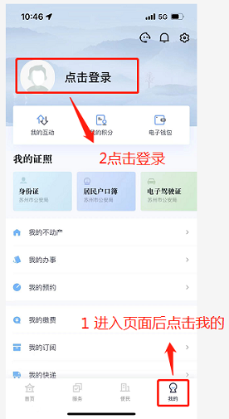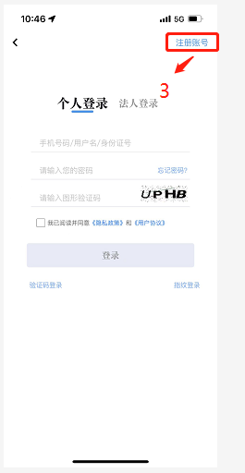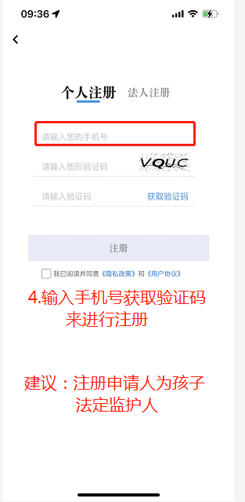

1. 我们进入【吴优办】APP，点击下方我的。
2. 点击登录。
3. 进入到登录界面，我们这边因为第一次登陆没有账号，所以我们要点击右上角注册账号。
4. 我们输入手机号，获取验证码来进行注册。

**第三步：高级实名认证**

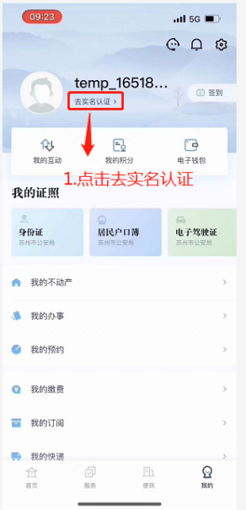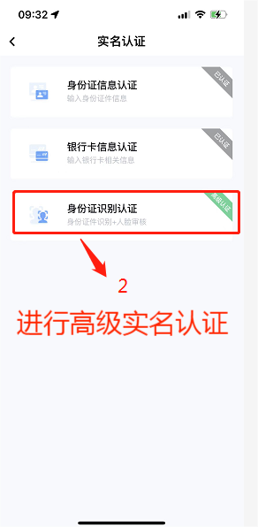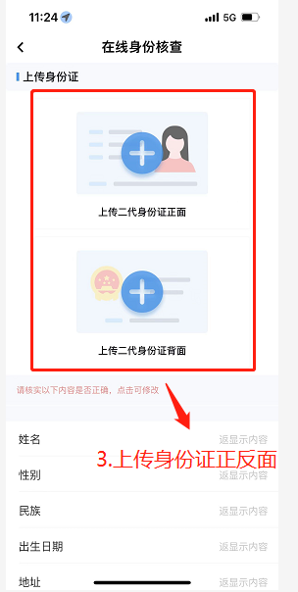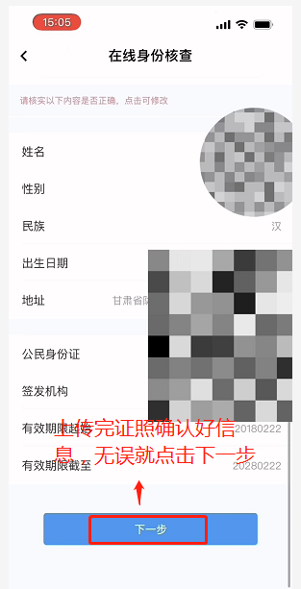

1. 我们点击去实名认证按钮。
2. 点击最后一个高级认证：身份证识别认证（建议：注册申请人和房产证持有人保持一致）。
3. 我们进入到页面，上传身份证正反面，确认信息无误之后点击下一步进行人脸识别。
4. 认证成功。

**第四步：吴中入学报名**

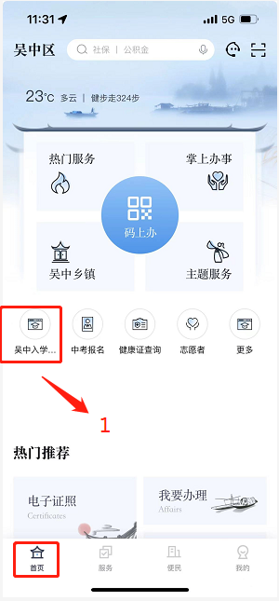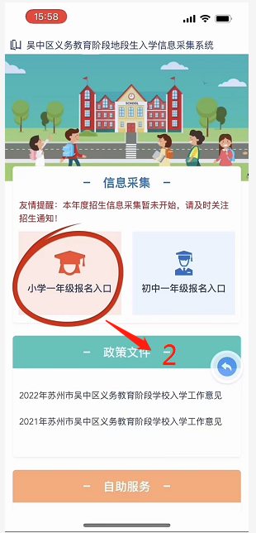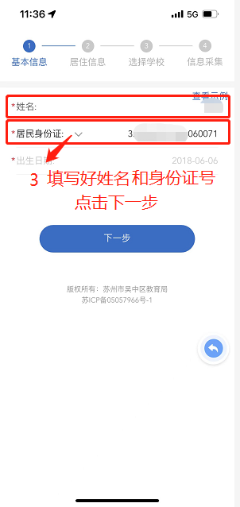

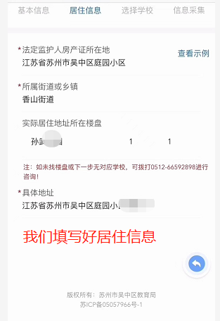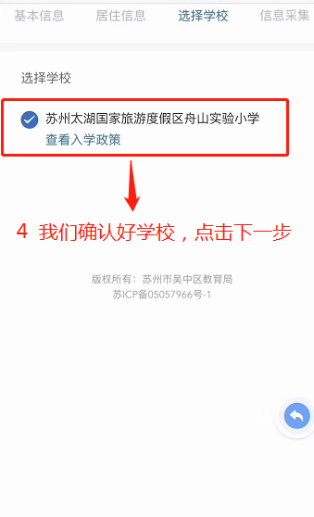

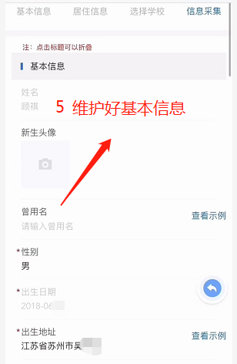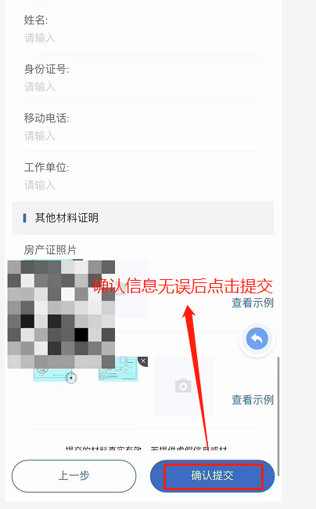

1. 我们在首页中点击吴中入学报名。
2. 进入之后，我们选择小学一年级报名入口/初中一年级报名入口。
3. 首先，我们填写报名人的姓名以及身份证号码。
4. 其次，我们填写好居住信息、选择楼盘(如果没有该楼盘，可拨打学校服务热线进行维护)。
5. 然后，我们确认好学校，点击下一步。
6. 最后，我们填写采集信息点击提交。

备注：如果当我们在 是否有房产 选择‘有’的时候，这个时候。房产证地址、房产证号、产证面积以及一个房产证发证日期都是必填的；当我们在 是否有房产 选择‘没有有’的时候，这个时候。房产证地址、房产证号、产证面积以及一个房产证发证日期都是非必填的。

**第五步：下载登记表**

我们在完成信息采集后，在学校筛选未审核或审核不通过可以对登记表进行查看、编辑、删除的操作。但是如果学校筛选通过，那么我们将只能对登记表进行查看和下载

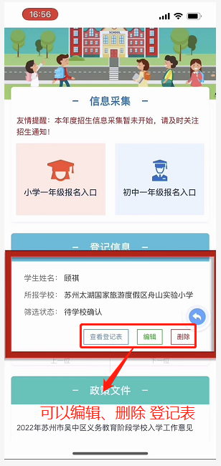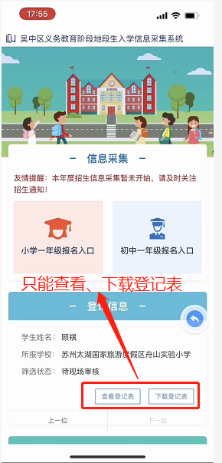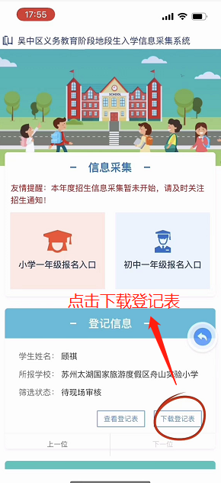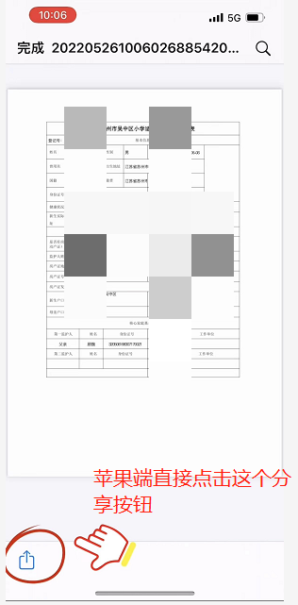 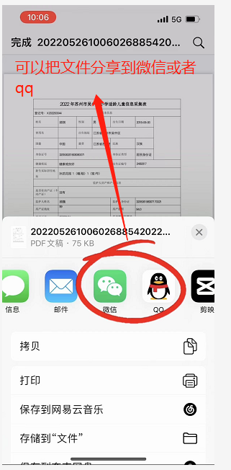 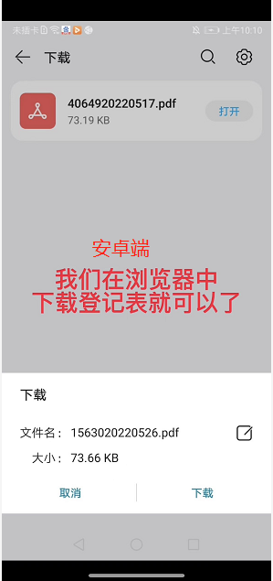

1. IOS端:首先，我们点击页面上的下载登记表，然后点击左下方分享按钮，把登记表分享到微信或者是QQ然后来进行下载。
2. 安卓端：我们点击下载登记表后，系统会自动跳转到浏览器页面，根据提示下载即可。